Sporočilo za javnost za objavo – Informa Echo
4.10.2020

Kako Slovenci izbiramo način prevoza

Zaradi načina poseljenosti Slovenije in potreb po mobilnosti je sprememba prometa v okolju prijaznejši smeri ključni izziv za državno upravo in za vse nas, ki z vsakodnevnimi prevozi prispevamo k obremenjevanju okolja.

Doseganje državnih ciljev in ciljev EU, kot sta prehod na nizkoogljično družbo in povečanje energetske učinkovitosti za 35 % do leta 2030, bo korenito spremenilo tudi izbiro načina mobilnosti.
Raziskava energetske učinkovitosti Slovenije – REUS GOS 2019 in predhodna merjenja v obdobju 2010 - 2017 razkrivajo, kako Slovenci izbiramo način prevoza.
Za večino gospodinjstev je osebni avtomobil najpogostejša oblika prevoza ne glede na cilj poti in razdaljo do cilja. Rezultati merjenja v obdobju 2010-2017 kažejo pozitiven trend pri izbiri okolju prijaznih oblik mobilnosti (javni potniški prevoz, kolo, hoja) kot dodatnega prevoznega sredstva ob avtomobilu za pot v kraju bivanja, za pot na delo zunaj kraja bivanja in za pot na izlete.
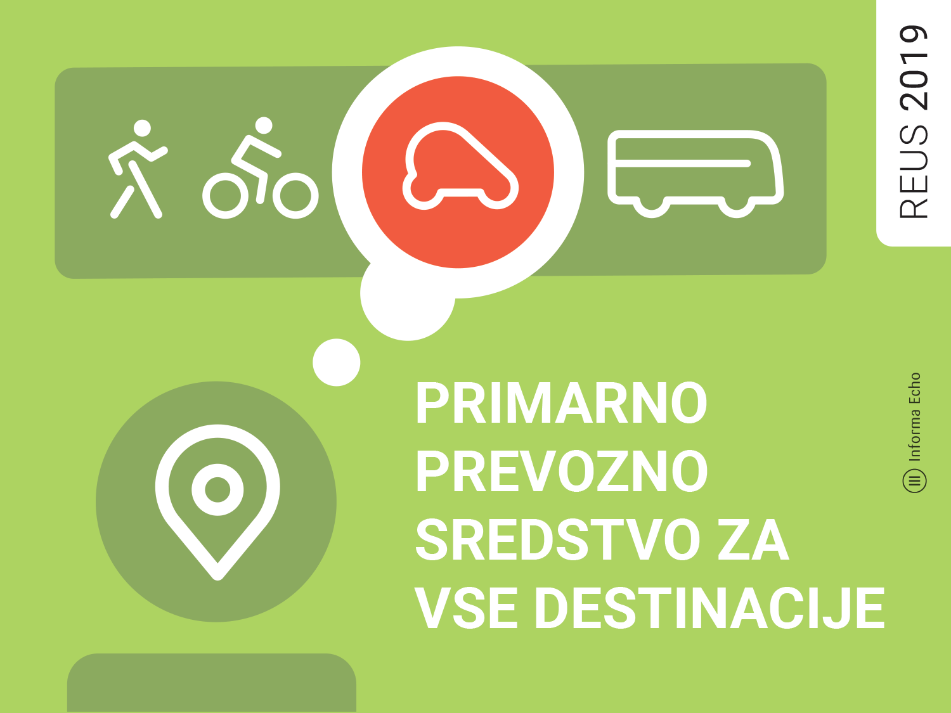

Infografika je primerna za tisk do širine 17 cm / © Informa Echo / Povezava do infografik in teksta →

Infografiko je omogočila Agencija RS za okolje v okviru projekta Kazalci okolja v Sloveniji →

Izbira prevoza v slovenskih gospodinjstvih
V kraju bivanja (za razdalje do 5 km) avtomobile najpogosteje uporabljamo za pot po opravkih in nakupih (67 %) ter za pot v vrtec (62 %). Sledijo pot na delo (55 %), pot v šolo (51 %) in na fakulteto (42 %). Povečal se je delež gospodinjstev, ki poleg vožnje z avtomobilom še pešačijo, kolesarijo in za prevoz na delo dodatno uporabljajo javni potniški prevoz. Opažamo tudi negativen trend v povečanju deleža gospodinjstev, ki uporabljajo avtomobil za pot po opravkih in nakupih, za 7 odstotnih točk.
Za pot zunaj kraja bivanja (za razdalje od 5 km do 150 km) prav tako beležimo pozitiven trend pri izbiri dodatnega načina mobilnosti poleg avtomobila, vendar javni potniški prevoz ali kolo uporablja le majhen delež gospodinjstev.
Za razdaljo nad 150 km je za večino gospodinjstev (84 %) avtomobil primarno prevozno sredstvo. Sledijo letalo (7 %), primestni avtobus (2 %) in vlak (2 %). V obdobju 2010-2017 se je občutno povečal delež gospodinjstev, ki za pot na počitnice uporabljajo letalo ali ladjo.

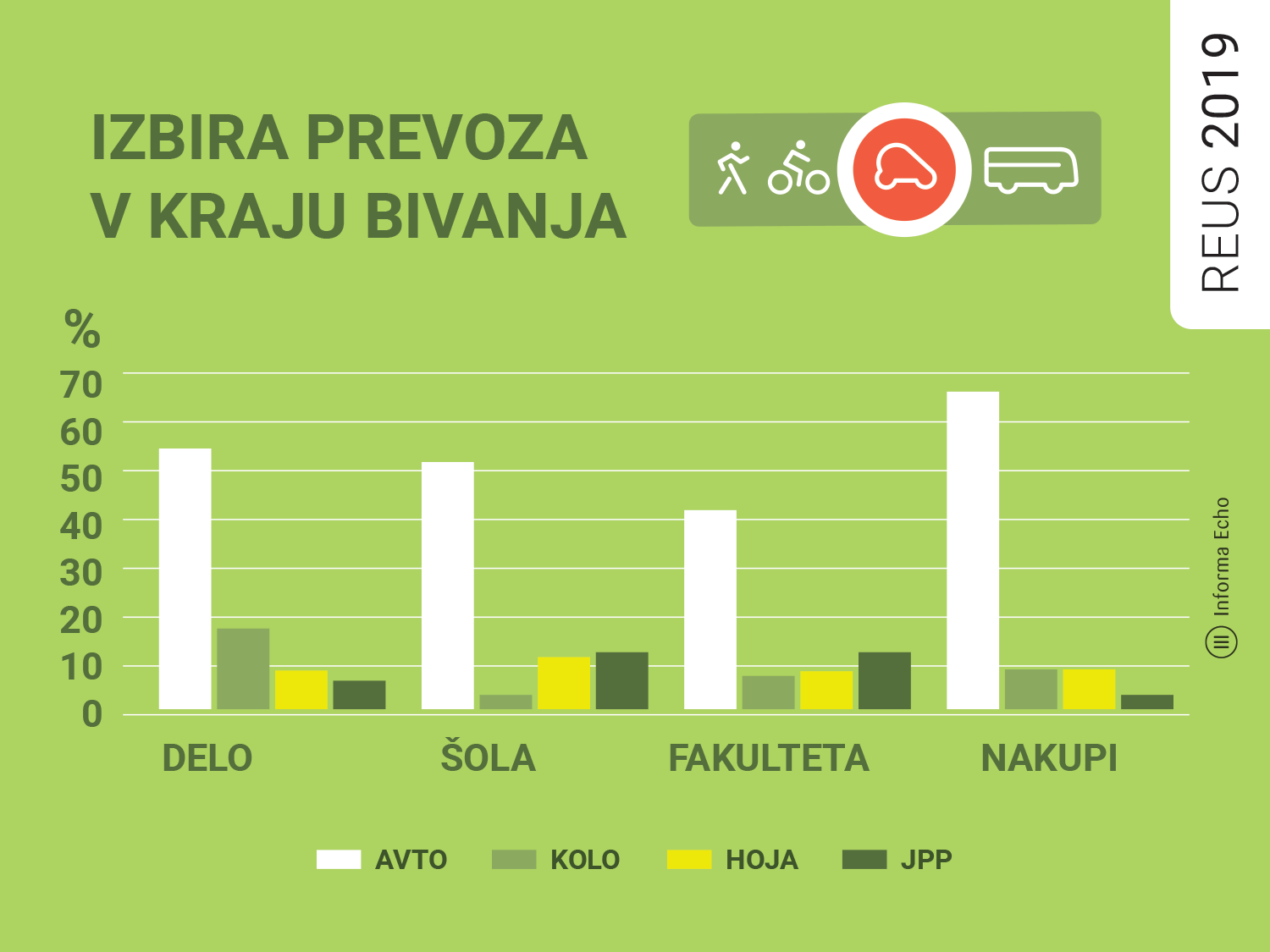

Infografika je primerna za tisk do širine 17 cm / © Informa Echo / Povezava do infografik in teksta →

Infografiko je omogočila Agencija RS za okolje v okviru projekta Kazalci okolja v Sloveniji →

Vpliv letnih časov na izbiro prevoza
Izbira primarnega prevoznega sredstva ni odvisna od letnega časa. Pri izbiri okolju prijaznejših oblik mobilnosti je kolo poleti dodatno prevozno sredstvo za pot na delo za slabo tretjino (30 %) anketiranih, pozimi pa samo za 7 % anketiranih. Tudi pešačenje je pogostejše poleti kot pozimi, vendar so odstopanja manjša kot pri kolesarjenju. Odstotek uporabnikov javnega potniškega prevoza je enak tako poleti kot pozimi.

Razlogi za izbiro prevoza
Ključni razlog pri izbiri prevoza je za večino porabljen čas (69 %). Sledijo cena prevoza (40 %), udobje (36 %) in navade (22 %). Vpliv na okolje je pomemben dejavnik pri izbiri prevoza samo za 6 % anketirancev.
Pri uporabi javnega potniškega prevoza in pri zamenjavi lastništva avtomobila z uporabo različnih storitev mobilnosti so odločilni dejavniki dobre povezave, vozni redi in porabljen čas.
V letu 2019 so gospodinjstva kot pozitivno spremembo v javnem potniškem prometu najpogosteje navedla, da se avtobusi bolj držijo voznih redov (43 %).

Kaj smo pripravljeni spremeniti?
Pri uporabi javnega potniškega prevoza kot primarnega prevoznega sredstva v preteklem desetletju ni bistvenih sprememb, saj javni potniški prevoz redno uporablja samo majhen delež gospodinjstev; najpogosteje za pot v šolo ali na fakulteto v kraju bivanja.
Najverjetnejša alternativna oblika mobilnosti v prihodnosti je hoja, vendar se je odstotek gospodinjstev, ki so izbrali to možnost, značilno zmanjšal. Pripravljenost za uporabo kolesa in javnega potniškega prevoza ostaja enaka.
Vpliv covid-19 na spremembe v mobilnosti bodo pokazali izsledki Raziskave REUS za gospodinjstva 2021.

Ali ste vedeli

Eko sklad z ugodnimi posojili in predvsem subvencijami na leto spodbudi več kot 20.000 naložb v učinkovito rabo energije in zagotavlja brezplačno energetsko svetovanje več kot 8.000 gospodinjstvom (Eko sklad).

Kazalec okolja Odnos javnosti do okolju prijaznega prometa lahko najdete na spletni strani ARSO, več podatkov iz / o Raziskave energetske učinkovitosti Slovenije - REUS pa na spletni strani www.reus.si

--------------------------------------------------------------
.

Vir: Informa Echo, Raziskava energetske učinkovitosti Slovenije - REUS 2019, www.reus.si
Medijski kotiček: https://www.reus.si/medijski-koticek-reus-2019/

Infografika je primerna za tisk do širine 17 cm / © Informa Echo / Povezava do infografik in teksta →

O Raziskavi REUS

Raziskava energetske učinkovitosti Slovenije – REUS je edina neodvisna kontinuirana raziskava v Sloveniji, ki omogoča pridobivanje statistično relevantnih podatkov s področja rabe energije. Raziskava REUS 2019 predstavlja sedmi val Raziskave energetske učinkovitosti Slovenije, ki jo izvaja Informa Echo v sodelovanju s partnerji od 2009. Glavni sofinancer raziskave REUS je podjetje Borzen / Trajnostna energija.

Več o raziskavi REUS: https://www.reus.si/

Priloga z dodatnimi informacijami

Pogoji za uporabo in objavljanje gradiv
Vsa besedila in grafični elementi redakcija Informa Echo objavlja v »Medijskem kotičku« spletne strani Raziskave energetske učinkovitosti Slovenije.
Vsa gradiva lahko uporabljate pod naslednjimi pogoji:
- Obvezno morate navesti vir (Informa Echo, www.reus.si )
- Besedila in grafike lahko uporabite v celoti ali po delih
- Zaradi točnosti podanih informacij ne smete spreminjati vrednosti statističnih podatkov.

Več o tem v medijskem kotičku https://www.reus.si/medijski-koticek-reus-2019/

Prijavite se na novice REUS
Redakcija Informa Echo na (približno) vsaka dva meseca objavlja izbrane rezultate Raziskave energetske učinkovitosti Slovenije- REUS 2019: temeljite analize in infografike, posamezne statistike z določenega področja, primere uporabe rezultatov raziskave REUS in obvestila o prihajajočih dogodkih.

Povezava za prijavo na novice https://www.reus.si/prijava/

------------------------------------------------------------
Kontakt:
Rajko Dolinšek
direktor Informa Echo in vodja projekta REUS
rajko.dolinsek@informa-echo.si
tel. 031 688 423

